РЕСПУБЛИКА БЕЛАРУСЬ

ПАСПОРТ
воинского захоронения
(захоронения жертв войн)
(учетный номер)

1. Место и дата захоронения Брестская область, Пинский район,_________________
(область, район, город)
Валищенский сельский совет, д. Хворосно_____________
(сельсовет, населенный пункт, число, месяц, год)
__________________________(на гражданском кладбище), 1916-1917 гг._____________

2. Вид захоронения Братская могила _________________________________

3. Охранная зона (границы захоронения): Длина – 2м., ширина – 1м.________________

4. Краткое описание захоронения и его состояние: в 2022 г. на воинском захоронении установлен металлический крест и мемориальная плита с именами 14-ти погребенных здесь в 1916-1917 годах русских воинов.

5. Количество захороненных:

Всего | В том числе по категориям |  |  |  |  |  |  |  | Из них |  | Приме-  чание
Всего | военнослужащих |  | участников сопротивления |  | военнопленных |  | жертв войн |  |  |  | Приме-  чание
Всего | изве-  стных | неиз-  вест-  ных | изве-  стных | неиз-  вест-  ных | изве-  стных | неиз-  вест-  ных | изве-  стных | неиз-  вест-  ных | изве-  стных | неиз-  вест-  ных | Приме-  чание
14 | 14 | - | - | - | - | - | - | - | 14 | -

6. Персональные сведения о захороненных: (согласно приложению к паспорту)

№  п/п | Воинское  звание | Фамилия | Собствен-ное имя | Отчество  (если таковое  имеется) | Дата  рождения | Дата гибели или смерти | Место первичного захоронения | Место  службы | Место  рожде-ния  и призыва

7. Кто осуществляет уход за захоронением:
Валищенский сельисполком, ГУО «Валищенская средняя школа» Пинского района, КУМПП «Пинское районное ЖКХ.

8. Фотоснимок захоронения 9. Карта расположения
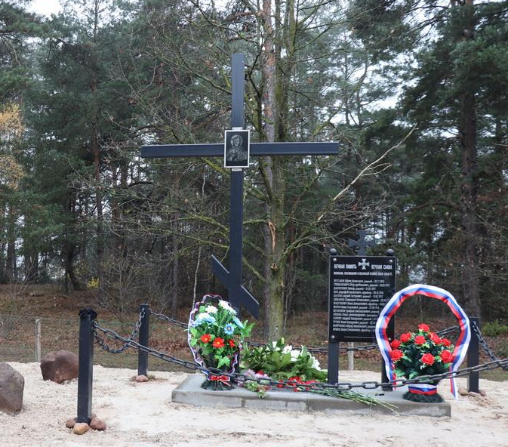
С Хворосно

Валище

Логишин

Поречье

Ю

Ставок

Пинск

10. Дополнительная информация:
___________________________________________________________________________
___________________________________________________________________________
___________________________________________________________________________

11. Подписи уполномоченных представителей:

местного исполнительного Председатель Пинского районного
и распорядительного органа исполнительного комитета
базового территориального уровня И.М.Брилевич
«_____»_______________20____ г.
М.П.

военного комиссариата Военный комиссар
г. Пинска и Пинского района
полковник А.Н.Онуфриюк
«_____» ______________20___ г.
М.П.

Приложение
к паспорту №32

6. Персональные сведения о захороненных:

№  п/п | Воинское  звание | Фамилия | Собствен-ное имя | Отчество  (если таковое  имеется) | Дата  рож-дения | Дата гибели или смерти | Место первичного  захоронения | Место  службы | Место  рождения и призыва
1. | Рядовой | Булгаков | Ефим | Денисович |  | 30.11.1916 г. | д. Хворосно, на гражданском кладбище | 299-й пехотный Дубнен-ский полк
2. | Рядовой | Гришанович | Петр | Артемьевич |  | 02.02.1917 г. | д. Хворосно, на гражданском кладбище | 299-й пехотный Дубнен-ский полк
3. | Рядовой | Давлетшин | Зинор | - |  | 01.02.1917 г. | д. Хворосно, на гражданском кладбище | 299-й пехотный Дубнен-ский полк
4. | Рядовой | Жук | Дорофей | Яковлевич |  | 09.12.1917 г. | д. Хворосно, на гражданском кладбище | 299-й пехотный Дубнен-ский полк
5. | Рядовой | Карлов | Андрей | Петрович |  | 16.02.1917 г. | д. Хворосно, на гражданском кладбище | 299-й пехотный Дубнен-ский полк
6. | Рядовой | Лиманов | Спиридон | Игнат. |  | 28.10.1916 г. | д. Хворосно, на гражданском кладбище | 299-й пехотный Дубнен-ский полк
7. | Ефрейтор | Мацулевич | Иван | Демьянович |  | 24.02.1917 г. | д. Хворосно, на гражданском кладбище | 299-й пехотный Дубнен-ский полк
8. | Рядовой | Мороз | Иван | Павлович |  | 27.08.1916 г. | д. Хворосно, на гражданском кладбище | 299-й пехотный Дубнен-ский полк
9. | Рядовой | Муленков | Трофим | Емельянович |  | 09.12.1916 г. | д. Хворосно, на гражданском кладбище | 299-й пехотный Дубнен-ский полк
10. | Прапорщик | Певень | Илья | Александрович |  | 25.04.1919 г. | д. Хворосно, на гражданском кладбище | 330-й пехотный Златоустовский полк
11. | Рядовой | Саенко | Андрей | Захарович |  | 01.09.1916 г. | д. Хворосно, на гражданском кладбище | 299-й пехотный Дубнен-ский полк
12. | Рядовой | Тучин | Яков | Назарович |  | 03.10.1916 г. | д. Хворосно, на гражданском кладбище | 299-й пехотный Дубнен-ский полк
13. | Рядовой | Шийченко | Федор | Васильевич |  | 09.10.1916 г. | д. Хворосно, на гражданском кладбище | 299-й пехотный Дубнен-ский полк
14. | Ефрейтор | Ярмоц | Яков | Степанович |  | 16.08.1916 г. | д. Хворосно, на гражданском кладбище | 299-й пехотный Дубнен-ский полк

Председатель Пинского районного
исполнительного комитета И.М.Брилевич

«_____»_______________20____ г.
М.П.

Военный комиссар г. Пинска
и Пинского района полковник А.Н.Онуфриюк

«_____» ______________20___ г.
М.П.

